紧急提醒！如何避免误食有毒动植物
近期，我省陆续有报道误食野生毒蘑菇、断肠草、河豚引起食物中毒及致死事件。梅州市梅县区市场监督管理局在此再次提醒：食品安全无小事，请广大群众以及食品经营单位提高警惕，谨防误食误售误加工野生毒蘑菇、断肠草、河豚等有毒动植物。
一、有毒动植物小科普
（一）野生蘑菇
一些野生的毒蘑菇与食用菇类外形相似，鉴别需要具备专业知识并借助一定的仪器设备，仅靠肉眼和根据形态、气味、颜色等外貌特征难以辨别，极易误食而引起中毒。
在野外，无毒的蘑菇往往与有毒的蘑菇混生，无毒蘑菇很容易受到毒蘑菇菌丝的沾染。甚至部分附生在有毒植物上的无毒蘑菇种类也可能沾染毒性。所以即便食用的是无毒品种的蘑菇，仍然会有中毒的危险。
毒蘑菇所含毒素较复杂，或因地区、季节、品种和生长条件的不同而各异。毒蘑菇中毒潜伏期为2小时至24小时，有的仅为10分钟左右。误食毒蘑菇引发肝损害型中毒最为凶险，表现为恶心、呕吐、肝区疼痛等症状，部分患者可能会伴有精神症状。目前对有毒蘑菇中毒尚无特效疗法，且中毒症状严重，发病急，死亡率高。
●预防措施：
1.不采摘。踏春郊游期间，广大群众不要因为好奇或为满足口腹之欲采摘野生蘑菇或来源不明的蘑菇、野生植物等。对于路边草丛的野生蘑菇，由于鉴别毒蘑菇并不容易，广大群众不要轻易采摘不认识的蘑菇。
2.不购买。勿在路边摊贩购买蘑菇，即使在正规市场上购买野生蘑菇，也不能放松警惕，尤其是没吃过或不认识的野生蘑菇，不要偏听偏信，轻易买来食用。
3.不食用。为避免食物中毒，家庭要慎食野生蘑菇。集体聚餐、餐饮服务、民俗旅游等不要加工食用野生蘑菇，以确保饮食消费安全。
（二）断肠草
断肠草不属于任何一种植物的正式名称，而是各地民间用来称呼某些植物的俗名，其中最“声名显赫”的是钩吻，又名大茶药，全株有剧毒，主要的毒性物质是钩吻生物碱，误食者轻则呼吸困难，重则致命。钩吻中毒的临床表现以神经症状为主，主要包括呼吸麻痹、眩晕、言语含糊、肌肉弛缓无力、复视、视力减退、咽喉灼痛、吞咽困难、腹泻腹痛、口吐白沫、恶心呕吐等。
钩吻常见于村旁、路边、山坡草丛或灌木丛中，呈藤状爬行生长，且埋于泥土的根系发达，常与周边其他植物系缠绕共生，其花、根茎的形状与一些常用药材如“五指毛桃”“金银花”“金锁匙”等十分相似，对素来有采用中药材泡酒或煲汤饮用习惯的广东群众来说，可能因误挖钩吻根系或混入钩吻根系的树根，用于浸泡药酒或煲汤饮用而引起中毒。类似中毒案例时有发生。
●预防措施：不购买来源不明的中药材。在自制药酒和用中药材煲汤前，一定要详细了解有关药材的知识，并从正规渠道购买。
（三）河豚
河豚，学名河鲀，因含有河豚毒素，食用后易中毒而导致神经麻痹，进而发生头晕、呕吐、口唇及手指麻木、全身无力等症状，严重者危及生命。目前尚无特效的解毒药和治疗方法。
河豚虽然含有剧毒，但仍有部分消费者喜欢自行捕捞、自行加工或委托餐饮服务单位加工食用，因此每年都会发生此似食物中毒事件。近年来，为防控河豚中毒事故，保障消费者食用安全，原国家农业部、国家食品药品监督管理局有条件地放开养殖红鳍东方鲀和养殖暗纹东方鲀的加工经营。根据有关文件，养殖河豚应当经具备条件的农产品加工企业按照相关标准加工并检验合格后方可销售，加工企业的河鲀应当来源于农业部门备案的河鲀鱼源基地。河豚加工产品应当包装，包装上附带可追溯的二维码，并标明产品名称、执行标准、原料基地及加工企业名称和备案号、加工日期、保质期、保存条件、检验合格信息等。河豚加工产品应使用统一式样的产品检验合格证明。禁止经营养殖河豚活鱼和未经加工的河豚鱼整鱼。禁止加工经营所有品种的野生河豚。因此，市面上能买到的合法养殖可供食用的河豚都不是活鱼，而是宰杀后的鱼皮或鱼肉制品，且所有上市流通的河豚外包装上均有可追溯的二维码。
●预防措施：不购买、不自行捕捞和食用野生河豚。不购买、不食用未经国家审批的农产品加工企业加工的河豚整鱼或河豚制品。
二、食品经营者要落实对食品进货查验
各类餐饮单位、食堂等食品经营者要落实主体责任，加强自我管理，严格把好原料进货关，进货渠道要正规，并做好原料进货登记台账。各类单位食堂，尤其是学校食堂严禁采摘、采购野生蘑菇、五指毛桃（易与钩吻根茎混生），严禁使用野生蘑菇、五指毛桃作为食品原料；对可食用的蘑菇、药食同源食材要严格挑选，避免有毒有害物质混入其中。
食品经营单位要切实履行食品安全主体责任，销售加工的河鲀加工产品须为经具备条件的农产品加工企业按照相关标准加工并检验合格，并须查验及留存产品检验合格证明及相关票证。食品经营者售卖河豚活鱼、野生河豚及其制品，餐饮服务单位加工制作河豚活鱼、野生河豚，均为违法行为，将受到法律的惩处。
三、做好食物中毒应急处置
目前，对毒蘑菇、断肠草、河豚等中毒尚无特效疗法。一旦误食出现疑似中毒症状，应尽早采用催吐等方法迅速排除毒素。同时，催吐后应尽快到医院接受治疗，并及时向当地卫生行政部门报告。就诊时最好携带剩余蘑菇、野生植物或河豚样品，以备进一步明确诊断。
同时，要警惕中毒“假愈期”。部分病人经治疗后，急性胃肠炎症状逐步缓解甚至消失，给人以病愈的感觉，其实此时毒素正在通过血液进入肝脏等内脏器官，侵害了实质脏器，会在1～2天后病情迅速恶化，累及肝、肾、心、脑等脏器，以肝脏损害最为严重。所以，在中毒初期症状缓解时，仍应留在医院积极接受治疗，观察一段时间，确保病情稳定好转再出院。
四、温馨提示
（一）野生蘑菇篇
毒蘑菇的识别误区
根据传统的个别简单方法和特定经验来识别不同地方复杂多样的毒菌和食用菌是造成误食中毒的原因之一。不要尝试用听来的所谓的“民间偏方”去分辨毒蘑菇，因为很多方法都是讹传，没有科学依据。即使是专家，在分辨的时候可能也需要用到专业的仪器才能将外形相似的品种分辨开来。关于毒蘑菇的N种错误说法：
错误说法1：颜色鲜艳的，或外观好看的蘑菇有毒。
这“鲜艳”和“好看”本身就没有具体绝对的标准。事实上色彩不艳、长相并不好的肉褐麟小伞、秋盔孢伞等却极毒。广东地区毒蘑菇中毒的第一杀手——白毒伞却是纯白色的，朴实无华。毒蝇伞很漂亮，鲜红色菌盖点缀着白色鳞片的形象构成了“我有毒，别吃我”的警戒色，不少蘑菇艺术品都是以它为原型创作的，它的确有毒。但也有一些可食蘑菇种类是美貌与安全并重的，同样来自鹅膏属的橙盖鹅膏，具有鲜橙黄色的菌盖和菌柄，未完全张开时包裹在白色的菌托里，有“鸡蛋菌”的别称，是夏天游历川藏地区不可不尝的美味。
错误说法2：毒蘑菇虫蚁不食，有虫子取食痕迹的蘑菇是无毒的。
事实上，很多对人有毒的蘑菇是其他动物的美食，比如豹斑鹅膏经常被蛞蝓取食。白毒伞也有被虫啮食的记录。
错误说法3：毒蘑菇与银器、大蒜、大米或灯芯草同煮可致后者变色；毒蘑菇经高温烹煮或与大蒜同煮后可去毒。
银针验毒是个流传千年的古老传说，原理是银与硫或硫化物反应生成黑色的硫化银。古法提炼的砒霜纯度不高，常伴有少量硫和硫化物，用银器有可能验出；但所有毒蘑菇都不含硫或硫化物，不会令银器变黑。至于毒蘑菇致大米、大蒜或灯芯草变色的说法则完全出自臆想，没有任何证据表明这种现象确实存在。有实验人员曾经用致命白毒伞和大蒜同煮，结果汤色清亮，大蒜颗颗雪白，兼之鲜香四溢，令人食欲大振。
高温烹煮或与大蒜同煮可以解毒的说法危害更甚，人们可能对解毒效果抱有信心而吃下自己无法判断的蘑菇，从而增加了中毒风险。不同种类的毒蘑菇所含的毒素具有不同的热稳定性。以白毒伞为例，其毒性成分毒伞肽，包括至少8种结构类似、骨架为8个氨基酸构成的环状肽。毒伞肽的稳定性很强，煮沸、晒干都不能破坏这类毒素，人体也不能将其降解。其中毒性最强的α-毒伞肽口服半致死剂量（LD50）是每千克体重0.1毫克，意味着吃下一两朵白毒伞就足以夺去一个成年人的生命，而且一旦入口就没有任何解药。大蒜里的活性物质有一定的杀菌作用，但对毒蘑菇完全无能为力。
错误说法4：受伤变色、流汁液者有毒。
其实这并不绝对，像松乳菇、红汁乳菇受伤处及乳汁均变蓝绿色，却是味道鲜美的食用菌。
错误说法5：毒蘑菇往往有鳞片、粘液，菌杆上有菌托和菌环。
提及鳞片、粘液、菌托和菌环等形态特征术语，是毒蘑菇错误说法“与时俱进”的表现，错误说法甚至因此具备了一点可靠性。同时生有菌托和菌环、菌盖上往往有鳞片，是鹅膏属的识别特征，而鹅膏属是伞菌中有毒种类最为集中的类群。也就是说，按照“有菌托、菌环和鳞片的蘑菇有毒”的鉴别标准，可以避开包括白毒伞和毒蝇鹅膏在内的一大波毒蘑菇。但是，这条标准的适用范围非常狭窄，不能外推到形态高度多样化的整个蘑菇世界，更不能引申为“没有这些特征的蘑菇就是无毒的”。很多毒蘑菇并没有独特的形态特征，如亚稀褶黑菇，没有菌托、菌环和鳞片，颜色也很朴素，误食会导致溶血症状，严重时可能因器官衰竭致死。另一方面，这条标准让很多可食蘑菇躺着也中枪。例如，常见食用菌中大球盖菇有菌环、草菇有菌托、香菇有毛和鳞片。
●我省常见的野生毒蘑菇类型
广东常见剧毒蘑菇种类有白毒伞（致命鹅膏）、灰花纹鹅膏、黄盖鹅膏白色变种、粘盖包脚菇、簇生沿丝伞（簇生黄韧伞）。
1.白毒伞
在广东地区，导致中毒人数最多的两种蘑菇分别是白毒伞（致命鹅膏）和铅绿褶菇，其中白毒伞又是毒性最强的。白毒伞的白色菌体幼时卵形，后菌盖展开成伞状。常在黧蒴树树荫下群生或散生，分布在广州、清远、肇庆等地，大量生长于春季温暖多雨的3～4月，5～7月也少量出现。
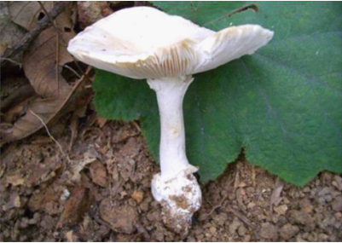
（白毒伞图片1）
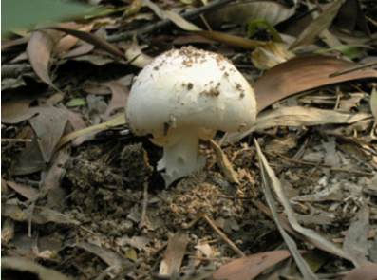
（白毒伞图片2）
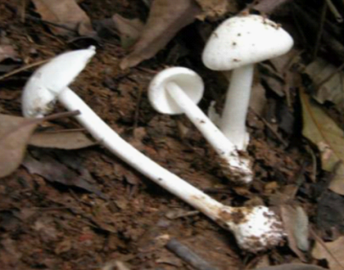
（白毒伞图片2）
2.灰花纹鹅膏
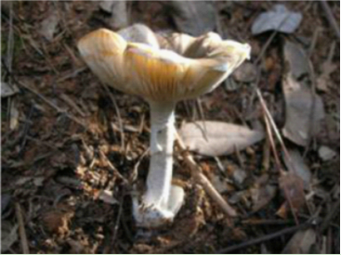
（灰花纹鹅膏1）
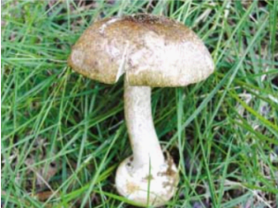
（灰花纹鹅膏2）
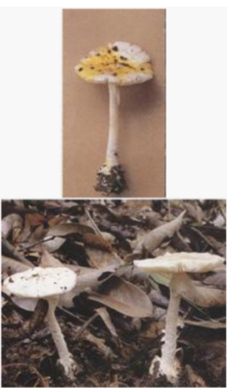
（黄盖鹅膏白色变种）
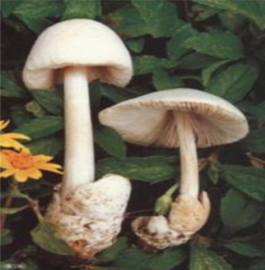
（粘盖包脚菇）

（二）断肠草篇
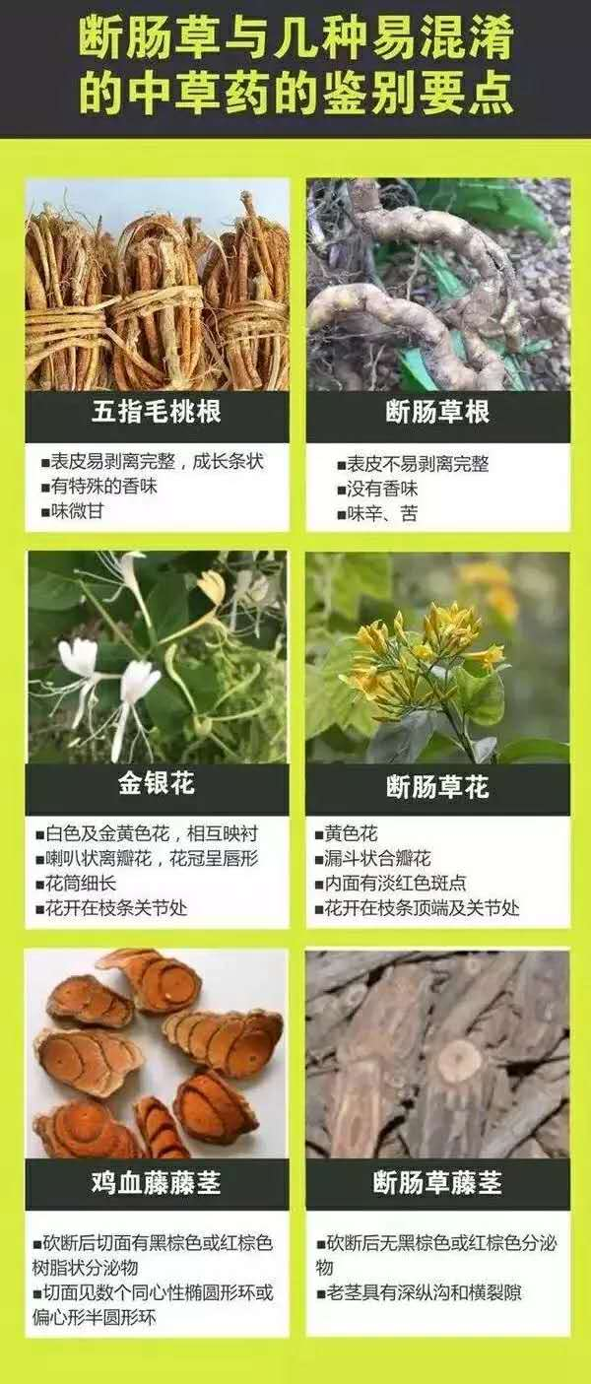
（三）河豚篇
